{firmenName} – {firmenStrasse} – {firmenPLZ} {firmenStadt}  {auftraggeberVorname} {auftraggeberNachname}  {auftraggeberStrasse}  {auftraggeberPLZ} {auftraggeberStadt} | {firmenStadt}, {rechnungsDatum}
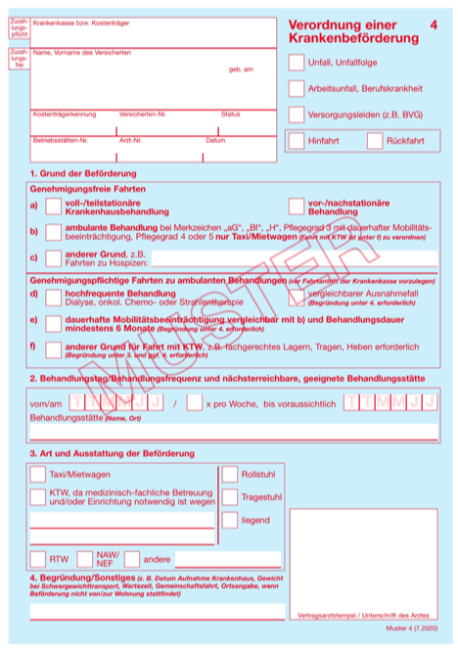
Verordnung einer Krankenbeförderung  Sehr geehrte Damen und Herren,  zur Beförderung Ihres Patienten am {#Fahrten}{datum}{/Fahrten} benötigen wir noch die Verordnung zur Krankenbeförderung.  Bitte entnehmen Sie unserer nebenstehenden Vorlage alle wichtigen Angaben, die auf der Verordnung verzeichnet sein müssen.  Für die Zusendung der Verordnung legen wir Ihnen einen vorfrankierten Rückumschlag bei.  Mit freundlichen Grüßen  {benutzerName} | {kostenTraegerName}  {patientNachname}  {patientVorname}  {patientStrasse}  {patientPLZ} {patientStadt}  {patientGeburtstag}  {kostenTraegerNr} {patientVersichertenNr}  {betriebsstaettenNr} {arztNr}  X  {#Fahrten}{zielInstitution}, {zielPLZ} {zielStadt}{/Fahrten}

